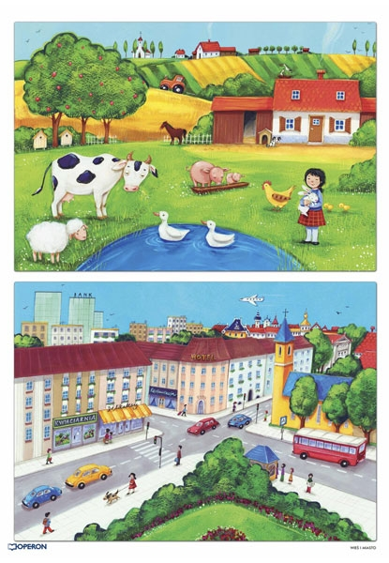
MIASTO I WIEŚ
- Pokaż, na którym obrazku jest wieś?
- Na którym obrazku jest miasto?
- Czym różni się wieś od miasta?
- Gdzie ty mieszkasz, na wsi czy w mieście?

